ZESTAW ZADAŃ Z MATEMATYKI

SZEREGI LICZBOWE

Zadanie 1

Zbadać, czy dla podanych szeregów jest spełniony warunek konieczny zbieżności szeregu[1]:

1. ;
2. 
3. 
4. 
5. 
6. 
7. 
8. 
9. 
10. 
11. 
12. 
13. 
14. 
15. 
16. 
17. 
18. 
19. 
20. 
21. 

Powinien być każdy rodzaj zadania z ciągów

Odpowiedzi:

a) $\lim_{n→∞}{\frac{3n}{n^{2}-1}=0}$. Zatem **warunek konieczny zbieżności szeregu jest spełniony**. Oznacza to, że dany szereg **może być** **albo** zbieżny albo rozbieżny.

b)  - warunek konieczny zbieżności szeregu **nie jest spełniony**. Oznacza to, że dany szereg **jest rozbieżny**.

|  |
| --- |
| **Warunek konieczny zbieżności szeregu**  Jeśli wyraz ogólny szeregu nie zbiega do 0, to szereg ten jest **rozbieżny**. |

Zadanie 2

Zbadać, czy spełniony jest warunek konieczny zbieżności szeregu. Sprawdzić na podstawie definicji o zbieżności szeregu, zbieżność badanego szeregu. Jeżeli szereg jest zbieżny to wyznaczyć jego sumę.

$$\sum_{n=1}^{∞}{\frac{2∙5^{2n-3}}{7^{2n+1}}}$$

$$\sum_{n=1}^{∞}{\frac{2∙5^{2n-3}}{4^{2n+1}}}$$

$$\sum_{n=1}^{∞}{\left(\frac{1}{\sqrt{n}}-\frac{1}{\sqrt{n+1}}\right)}$$

$$\sum_{n=1}^{∞}{\frac{1}{n(n-1)}}$$

Wskazówka: a) Sprawdzamy czy $\lim_{n→∞}{a_{n}=0}$, następnie zauważamy szereg geometryczny. Korzystamy z definicji o zbieżności szeregu. Wyznaczamy sumę szeregu. d) Rozkład na ułamki proste.

|  |
| --- |
| **Definicja (o zbieżności szeregu)**  Szereg  (lub inaczej szereg: ) nazywamy zbieżnym, jeżeli ciąg sum częściowych  jest zbieżny do granicy właściwej . Piszemy wówczas: $a_{1}+ a_{2}+ a_{3}+⋯+ ⋯=S$ lub $\sum_{n=1}^{∞}{a_{n}=S}$ Liczbę $S$ nazywamy sumą szeregu. |

Zadanie 3

Wykaż, na podstawie definicji o zbieżności szeregu, że podany szereg jest zbieżny i jego suma wynosi 0,25[2].

Zadanie 4

Wykaż, na podstawie definicji, że podany szereg jest zbieżny[3].

Zadanie 5

Wykaż, na podstawie definicji, że podany szereg jest zbieżny[4].

Zadanie 6

Na podstawie definicji zbieżności szeregu zbadać zbieżność podanych szeregów. Jeżeli szereg jest zbieżny to wyznaczyć jego sumę.

1. 
2. 
3. 
4. 
5. 
6. 

Odpowiedzi:

a), b)  - warunek konieczny jest spełniony. Oznacza to, że dane szeregi mogą być **albo** zbieżne albo rozbieżne. Kryterium (tj. warunek konieczny) zatem nie rozstrzyga, czy dany szereg jest zbieżny, czy też jest rozbieżny. Zatem korzystamy z definicji o zbieżności szeregu.

a) Szereg jest zbieżny i jego suma wynosi 4. b) Szereg jest zbieżny i jego suma wynosi 0,25.

f) Szereg po przekształceniach można zapisać w prostszej postaci, tj. $\sum_{n=1}^{∞}{\frac{n+2}{2n+2}}$;

Zadanie 7

Zbadać zbieżność szeregów korzystając z odpowiednich kryteriów:

$\sum_{n=1}^{∞}{{\left(\frac{n+2}{5n+10}\right)}^{n}}$

$\sum_{n=1}^{∞}{\frac{3^{n}\left(4n-1\right)}{4^{n}\left(3n-1\right)}}$

$\sum_{n=1}^{∞}{\frac{nln\left(n+1\right)}{2^{n}}}$

1. 
2. 
3. 
4. 
5. 
6. 

Odpowiedzi:

a), b) , c) d) - można zastosować kryterium d’Alemberta ;

d), e), f) g) - można zastosować kryterium Cauchy’ego.

|  |
| --- |
| Kryterium d’Alemberta: $g=\lim_{n→∞}{\frac{a_{n+1}}{a_{n}}}$ Kryterium Cauchy’ego: $g=\lim_{n→∞}{\sqrt[n]{a_{n}}}$ Gdy: $g<1$ – szereg zbieżny; $g>1$ – szereg rozbieżny; $g=1$ – kryterium nie rozstrzyga czy szereg jest zbieżny. |

Zadanie 8

Dla jakiej wartości szereg  jest zbieżny ?

Zadanie 9

Dla jakiej wartości  suma szereg  jest równa 5 ?

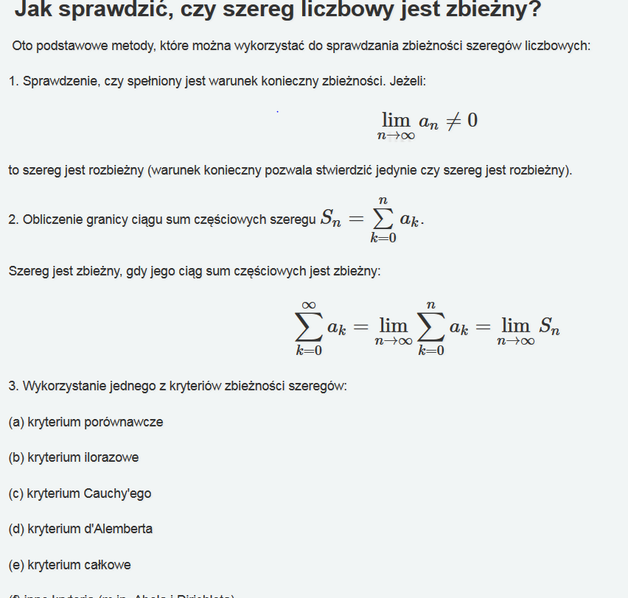

1. Twierdzenie: Jeżeli szereg:  jest zbieżny, to: $\lim_{n→∞}{a_{n}=0}$. (Warunek konieczny zbieżności szeregu).
2. Wskazówka: Sprawdzamy WK zbieżności. Następnie zapisujemy $S_{n}$. Upraszczamy $S_{n}$ do zapisu:

 $S_{n}=\frac{1}{2}\left(\frac{1}{2}-\frac{1}{(n+1)(n+2)}\right)$  .

   Liczymy: $\lim_{n→∞}{S_{n}}$, czyli . .
3. Odpowiedź. Szereg jest zbieżny i jego suma wynosi $\frac{1}{3}$. Zauważ, że:

   .
4. Odpowiedź. Szereg jest zbieżny i jego suma wynosi: $\frac{1}{2}$. Zauważ, że: